**Muffins aux Daims**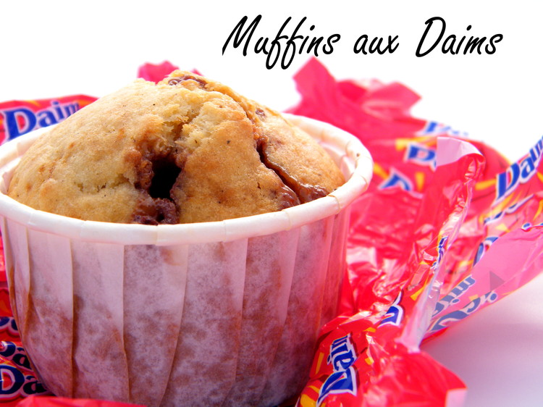

Ces muffins sont un vrai régal, la texture, vous pouvez le voir sur la photo, est moelleuse et aérienne. Je ne trouvais plus de Daims dans les grandes surfaces, un petit tour chez Ikéa et hop le tour est joué ! Vous pouvez facilement doubler la dose de Daims, j'ai trouvé que les miens n'étaient pas assez garnis.

Ingrédients / pour 6 personnes

* 15 daims
* 300 g de [farine](http://cuisine.journaldesfemmes.com/encyclopedie/fiche_composant/289/farine.shtml)
* 1 sachet de [levure](http://cuisine.journaldesfemmes.com/recette-levure) chimique
* 60 g de [sucre](http://cuisine.journaldesfemmes.com/encyclopedie/fiche_composant/285/sucre.shtml) en poudre
* 20 g de [sucre](http://cuisine.journaldesfemmes.com/encyclopedie/fiche_composant/285/sucre.shtml) glace
* 250 ml de [lait](http://cuisine.journaldesfemmes.com/encyclopedie/fiche_composant/286/lait.shtml)
* 75 ml d'huile
* 2 œufs
* 1 cuillère à [café](http://cuisine.journaldesfemmes.com/encyclopedie/fiche_composant/236/cafe.shtml) d'extrait de [vanille](http://cuisine.journaldesfemmes.com/encyclopedie/fiche_composant/208/vanille.shtml) liquide
* 1 cuillère à [café](http://cuisine.journaldesfemmes.com/encyclopedie/fiche_composant/236/cafe.shtml) de poudre de [vanille](http://cuisine.journaldesfemmes.com/encyclopedie/fiche_composant/208/vanille.shtml)

Réalisation

* Difficulté facile
* Préparation 15 mn
* Cuisson 20 mn

**Préparation Muffins aux Daims**

1 Découper les Daims en 4 et réservez-les au congélateur .

2 Réunir les ingrédients secs dans un saladier : farine, levure, sucre en poudre, sucre glace , poudre de vanille et mélanger .

3 Dans un autre saladier , [fouetter](http://cuisine.journaldesfemmes.com/definition/67/fouetter.shtml) les œufs, ajouter le lait , l'huile et la vanille liquide. Verser le mélange sec sur le mélange liquide, ajouter les daims et remuer très brièvement.

Pour finir

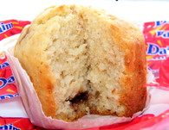

Remplir les moules à muffins aux 3/4 et enfourner pour une vingtaine de minutes à 200°C.